ESCRIBIR NOMBRE DEL MATERIAL O TÍTULO DEL JUEGO
Insertar dentro del cuadro de texto la foto del material
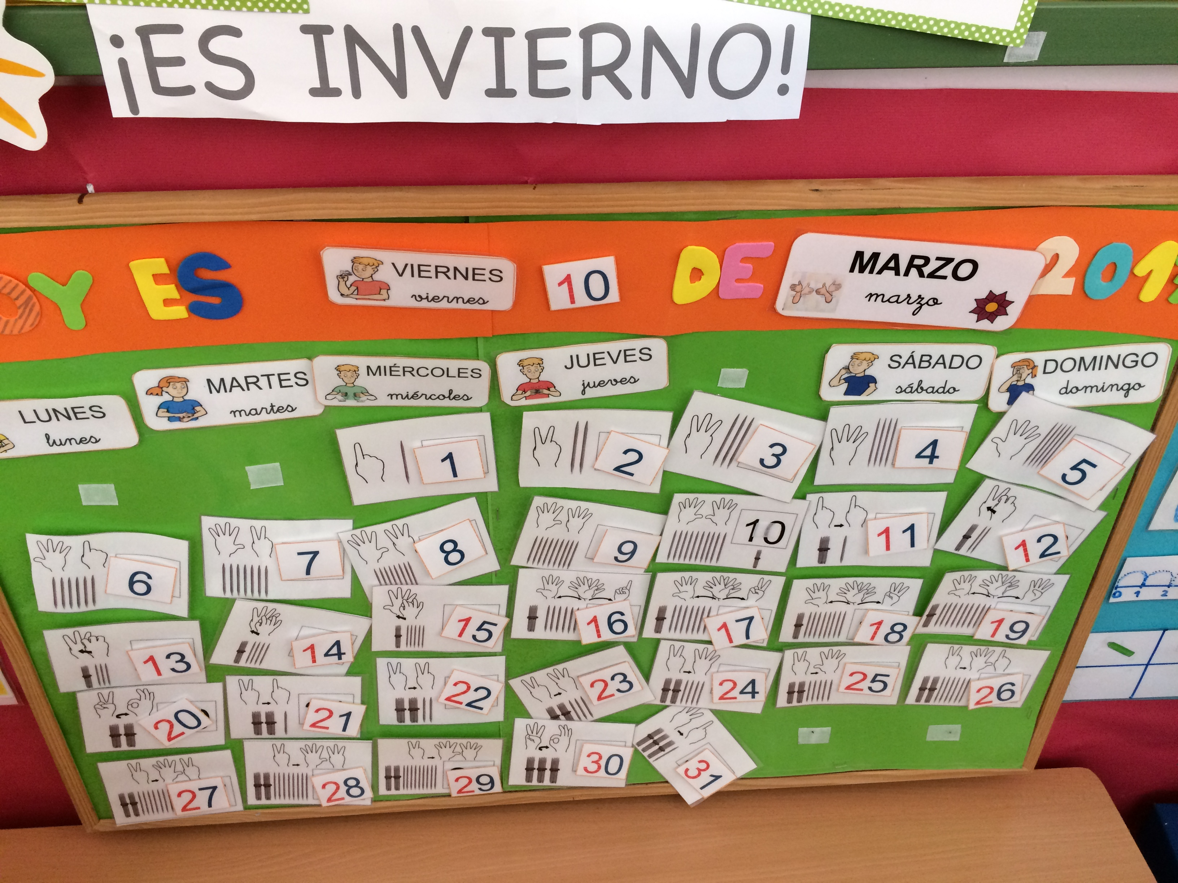

CONCEPTOS QUE SE TRABAJAN (elegir uno o varios y subrayar):
- Conteo
- Equivalencias de conjuntos
- Relación grafía-cantidad
- Reparto de cantidades
- Serie ascendente y descendente
- Composición y descomposición de números
- Decenas
- Bits matemáticos (subitización)

DESCRIPCIÓN DEL MATERIAL Y MODO DE USO
Decenas

Se cuentan 10 palillos y se sujetan con una goma, agrupándolos por decenas.
Representación de la decena en el sistema numérico decimal, situar la cifra concreta que representa a los palillos a la izquierda de la cifra de las unidades. Para los niños/as el manejo de las cantidades en la que los palillos están agrupados por decenas, la tarea se simplifica mucho.

